 L UC C A E PISTOIA
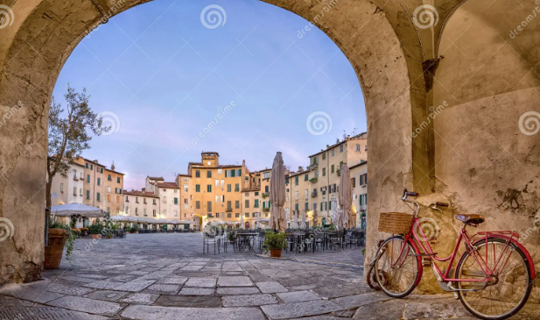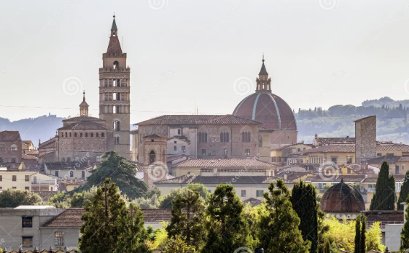
25 OTTOBRE 2026
Ritrovo dei Partecipanti a Castel San Giovanni – P.le Gramsci ore 06,00

Arrivo a Lucca e incontro con la guida per la visita accompagnata del centro storico: la basilica di San Frediano, la famosa piazza Anfiteatro, la più bella di Lucca; continando la passeggiata per vicoli medievali si raggiunge il Duomo che custodisce al suo interno il famoso Volto Santo e lo splendido sarcofago marmoreo dell'Ilaria del Carretto, eseguito da Jacopo della Quercia. Passando poi la Piazza Napoleone si arriva alla piazza San Michele. Visita esterna al barocco Palazzo Pfanner e ai numerosi palazzi artistici del centro storico.

Pranzo libero.

Nel pomeriggio trasferimento a Pistoia per la visita libera della città alla scoperta delle chiese più antiche della località toscana, caratterizzate dalle curiose facciate zebrate in marmo bianco e verde.
Consigliamo: la Pieve di Sant’Andrea e la chiesa di San Giovanni Fuorcivitas, piazza del Duomo, Piazza della Sala

Alle 17,30 ritrovo per il rientro alla medesima sede di partenza

QUOTA INDIVIDUALE DI PARTECIPAZIONE (MINIMO 30 PAX) : EURO 77,50

La quota di partecipazione comprende:
- Viaggio con pullman G.T. privato con n. 2 autisti
- Mezza giornata di visita guidata a Lucca
- ZTL per accesso al centro di Lucca
- Assicurazione R.C. e sanitaria

LE ISCRIZIONI E IL PAGAMENTO DOVRANNO PERVENITE ENTRO IL 10 SETTEMBRE

IL VIAGGIATORE INCONSUETO – VIA MAZZINI 1/B – 29015 CASTEL SAN GIOVANNI (PC)
Tel. 3382124709– E-mail: info@ilviaggiatoreinconsueto.it

